Haiku es simplemente lo que está sucediendo en este lugar en este momento.

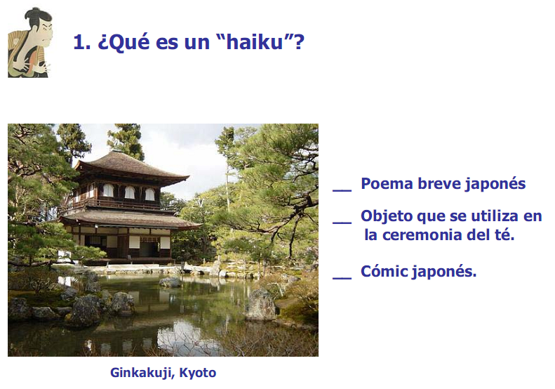

En primer lugar, un poco de información.
Lee el informe que viene a continuación, antes de emprender la tarea de componer haikus
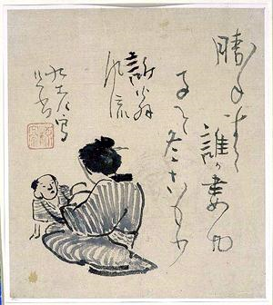
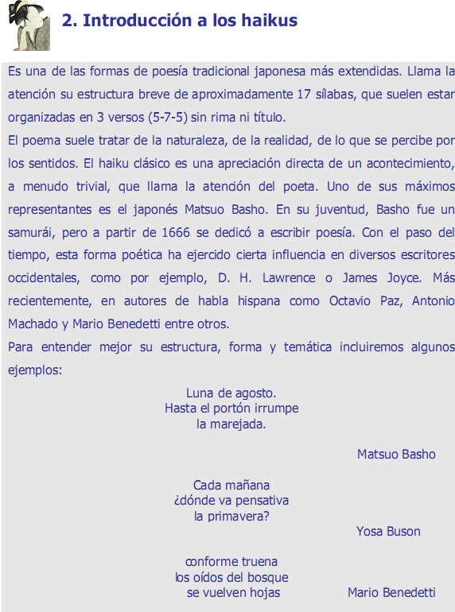
Puedes encontrar más ejemplos aquí


Intenta captar la belleza de un momento
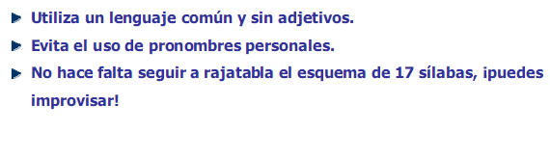
Sólo por si necesitas algo que ponga en marcha tu creatividad, te sugerimos estas imágenes (Borra las que no vayas a utilizar)
También puedes buscar tú tus propias imágenes.



